实验三 乘法器调幅电路
一、实验目的
1、掌握利用乘法器实现抑制载波(双边带)调幅的基本原理和电路的结构特点。
2、掌握利用乘法器实现普通调幅(全载波调幅)的基本原理和电路的结构特点。
3、了解乘法器的基本原理和基本使用方法。
4、了解AM、DSB、SSB调幅波的时域波形和频谱特点。

二、实验仪器
高频实验箱、四踪示波器、信号源、数字万用表、频谱分析仪

三、 实验电路及实验预习
（本实验的原理、实验电路详细内容见《THCGP-1高频电子线路实验指导书》P42~45“实验十一 模拟乘法器调幅（AM、DSB、SSB）”）
为简化原理，用理想信号源和模拟乘法器建立图3-1所示的电路，以说明乘法器实现抑制载波调幅的原理电路。
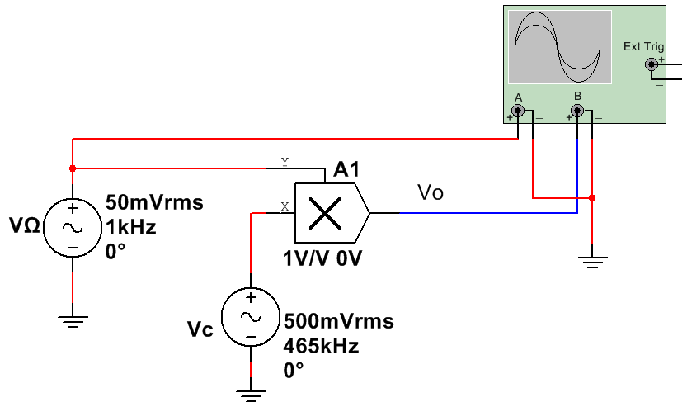
图3-1 利用乘法器实现抑制载波调幅的原理电路
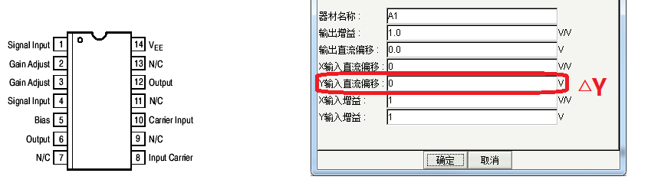
图3-2 MC1496管脚和属性
1. A1为模拟乘法器的电路符号，实验中使用的是MC1496。其管脚图和原理属性如图3-2所示。图中，1、4脚对应电路图中的Y输入（接原信号VΩ），右图中Y输入偏移量（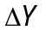）即为输入信号VΩ为0时1、4脚之间的直流电压值；8、10脚对应电路图中的X输入（接载波信号Vc）；12脚为输出OUT（接输出信号Vo）。在模拟乘法器A1属性页中可以看到，对于输入通道X、Y和输出通道OUT，均可单独调节其增益和偏移量，以得到不同的输出信号。
实验中，一般各通道的增益固定为1，偏移量固定为0，只调节Y输入偏移量（），再配合原信号VΩ幅度的变化，得到不同的调幅信号。
2. VΩ为欲调制的音频信号（原信号），其数学表达式为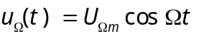，加上偏移量，则Y通道输入信号为：
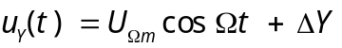 （3-1）
3. Vc为高频载波，其数学表达式为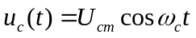，则X通道输入信号为：
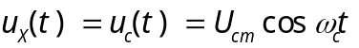 （3-2）
4. 输出信号Vo即为X和Y通道输入信号的乘积，其表达式为：
（3-3）
5. 本实验可实现三种调幅信号（AM、DSB、SSB）的输出，其实现原理和调节方法如下：
①全载波调幅AM
其信号的一般表达式为：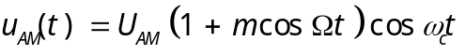 （3-4）
与式3-3比较，可得：
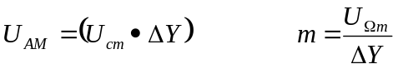 （3-5）
可见，改变原信号幅度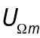和偏移量都可以调节调幅度m的大小。
②抑止载波双边带调幅DSB
其信号的一般表达式为：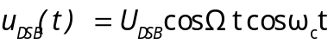 （3-6）
相当于：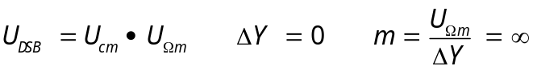 （3-7）
调节Y通道偏移量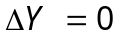，即可得到DSB调幅信号。
③单边带调幅SSB
是对DSB调幅信号进行滤波，滤除上（或下）边带后得到的调幅信号。根据DSB调幅信号的频谱分析，设计合适的滤波器即可实现。本实验对SSB只简单观察其波形和频谱特点，不做进一步分析。

四、实验内容及步骤
实验平台如图3-3所示
1. 静态工作点调测：使调制信号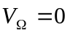，载波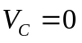，调节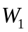使1、4脚之间的电压为0（即），测量各引脚偏置电压，填入表3-1中。
的调节可通过下面两种方法进行：
①使调制信号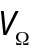、载波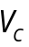均调为0，调节，用万用表测量1、4脚之间的电压值，其大小即反映了的大小。
②使调制信号，载波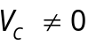，调节，用示波器观察J3输出波形的幅度，即反映了的大小变化。
2. 信号设置。J1输入高频载波信号，频率467kHz，峰峰值2Vpp的正弦波接示波器CH1； J5输入音频信号，频率7kHz，峰峰值1Vpp的正弦波接示波器CH2；J3接示波器CH3。
3. 抑止载波双边带调幅DSB的波形和频谱
①通过步骤1的方法，调节。
②在示波器上观察调制信号、载波以及输出DSB调幅信号的波形，将其绘制到表3-2中（主要记录其基本特征）。
③在频谱分析仪上观察DSB调幅信号的频谱特征，将其绘制到表3-2中（主要记录其基本特征值）。
接高频信号源。频率465kHz，峰峰值5Vpp，正弦波，接CH2
W2，输出增益调节
W1，乘法器平衡调节，调节Y偏移量△Y
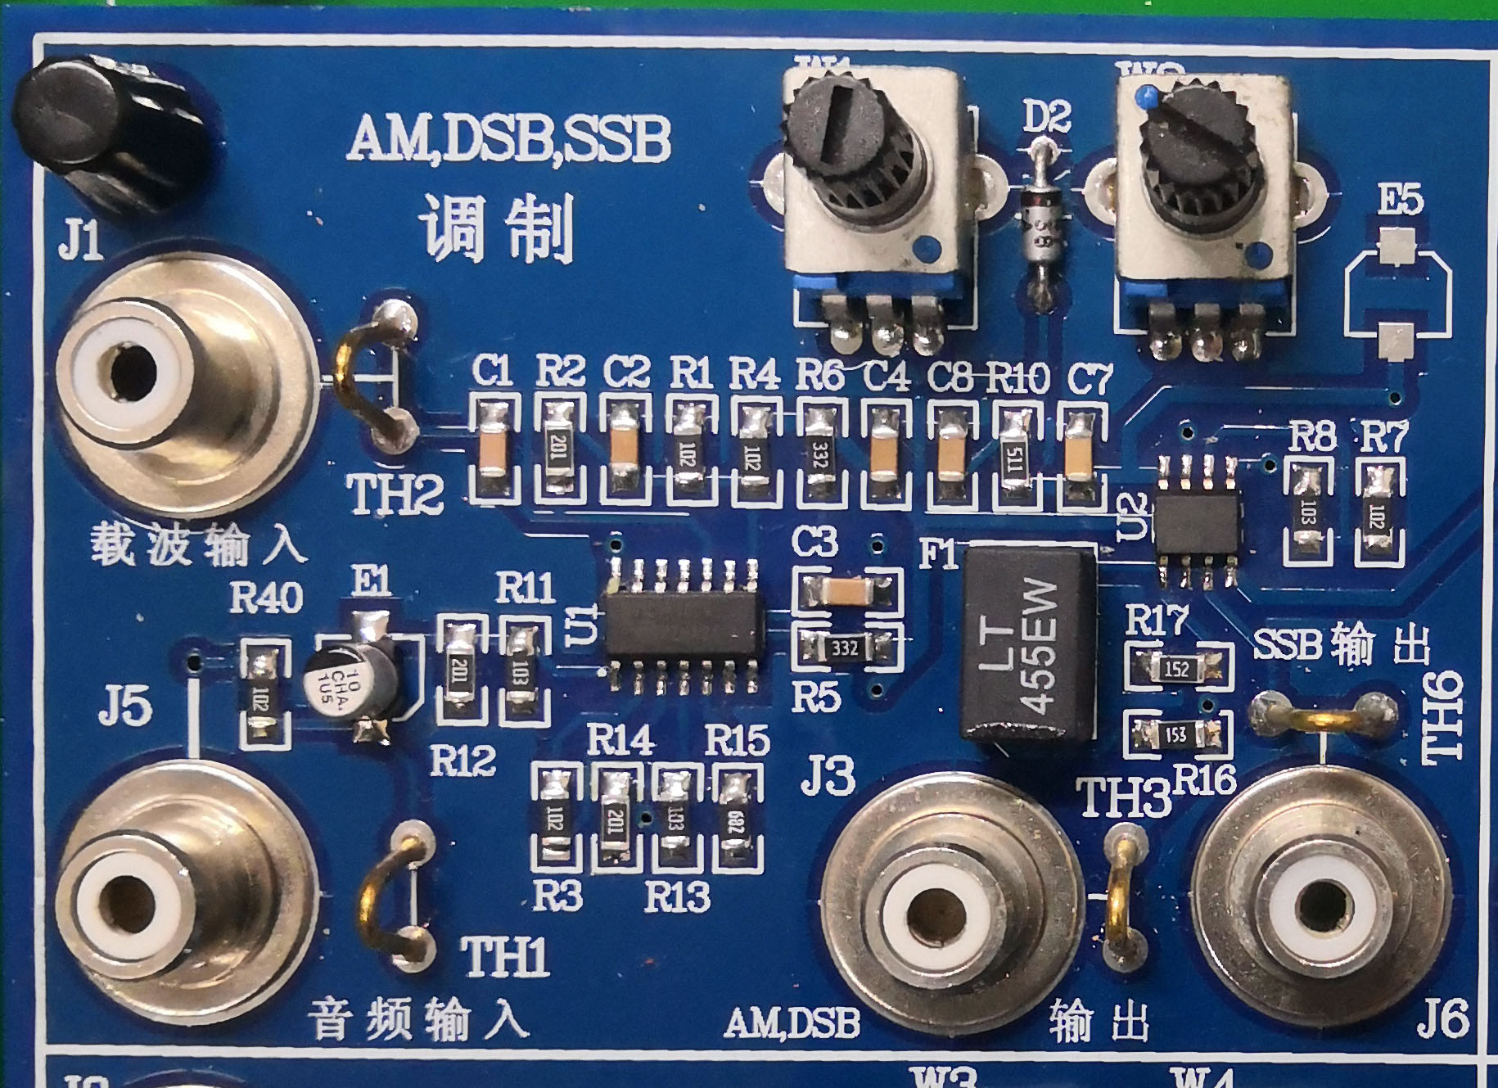
接音频信号源。频率1kHz，峰峰值1Vpp，正弦波，接CH2
选一个，接示波器CH3，或频谱分析仪
图3-3 实验电路板
4. 单边带SSB信号的波形和频谱
将输出端从J3换到J6，重复步骤3，观察并记录单边带SSB信号的波形和频谱。
5. 全载波调幅AM信号的波形和频谱
通过步骤1的方法，调节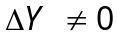，且较大。调节音频信号幅度，按公式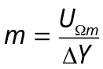，改变调幅度m值在<1，=1，>1范围，观察并记录AM信号的波形和频谱，填入表3-2中。
6. 幅度m的调节与测量
①重新调节高频载波信号的频率为465kHz，幅度调到最大；音频信号的频率为1kHz，幅度根据m值进行调节。
②按公式，改变原信号幅度和偏移量都可以调节调幅度m的大小。假设音频信号幅度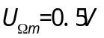保持不变，要得m值为0.5、1、2和DSB信号，计算应调节的△Y值，填入表3-3和表3-4中。
③实验中，可同时调节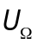和值，得到表3-3中的调幅波信号m值（误差<±0.1），用示波器测量出其实际的m值，并填入表3-3中。将音频信号、已调信号（或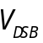）的波形绘制到表3-3中。具体调节方法如下：
- 普通AM信号：将值调到最大，然后调节音频信号的幅度，得到不同m值的调幅波。
- DSB信号：将值调到0即可。

五、实验记录
见“《幅度调制与解调电路》数据记录”表3-1、3-2、3-3。
六、实验报告
实验报告应包括以下几方面的内容。
1. 图3-1电路所实现的抑制载波调幅信号v_{o}的表达式，画出v_{o}的频谱结构。
2. 抑制载波调幅信号v_{o} 的时域波形的变化频率、幅度的意义是什么？其过零信号段的波形有什么特点？
七、思考题
分别说明AM、DSB、SSB调幅波的波形和频谱特点，原信号信息如何表现在调幅波的波形中？

